[苏州大学基础医学院陷争议，研究图片多处重叠问题曝光](https://mp.weixin.qq.com/s?__biz=MzkzNTc5NDgwMw==&mid=2247494996&idx=1&sn=5df0114c4637f740fc274a7001f6db92)

急先锋[先锋科研](javascript:void(0);)2025-04-23 08:59:00浙江

**点击上方蓝字关注先锋科研**



文 | 急先锋

**论文信息**

近日，《Journal of Hematology & Oncology》期刊2018年发表的题为‘Ube2v1-mediated ubiquitination and degradation of Sirt1 promotes metastasis of colorectal cancer by epigenetically suppressing autophagy’的研究被质疑存在学术不端行为。该研究Tong Shen , Ling-Dong Cai , Yu-Hong Liu , Shi Li , Wen-Juan Gan , Xiu-Ming Li , Jing-Ru Wang , Peng-Da Guo , Qun Zhou , Xing-Xing Lu , Li-Na Sun , Jian-Ming Li（通讯作者） 共同完成，通讯单位为苏州大学基础医学院病理学系。

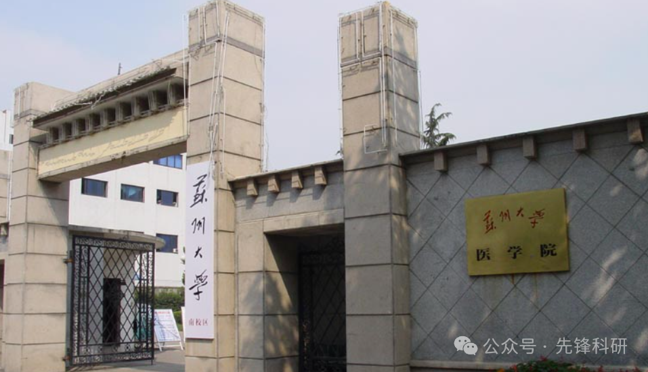

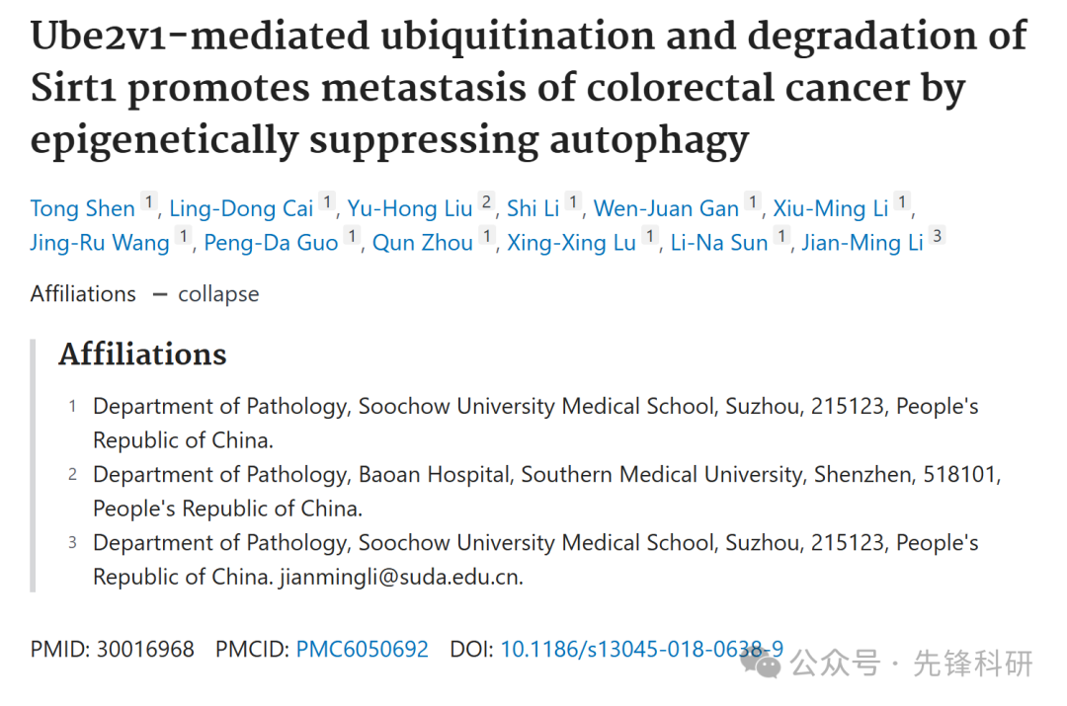

**质疑信息**

2025年4月评论人Neotorularia torulosa指出：

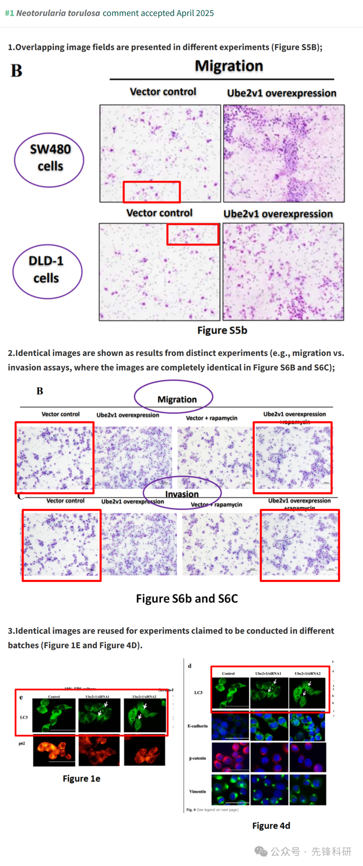

**参考链接：**

https://pubpeer.com/publications/DBD296B6C3EEA6BD46527BB3B234CD

**END**



**免责申明**

本文中的所有信息均源自学术网站及已公开资料。我们虽努力确保信息的准确性与完整性，但无法对此做出绝对保证。若发现任何纰漏或不实之处，请及时联系公众号后台，以便进行更正或删除。